|  |  |
| --- | --- |
| **INGRESOS** | **S/.** |
| 30 niños x 10 S/. | 300.00 |
| **GASTOS** |  |
| Tasas | 123.00 |
| Golosinas | 80.50 |
| 100 bocaditos | 35.00 |
| Chupetín | 6.50 |
| 3 camisetas x aula | 15.70 |
| Canasta + bandeja | 66.50 |
| Total de gastos: | 327.20 |
| **DÉFICIT** | **27.20** |

**DÍA DEL PADRE**

**DÍA DEL MAESTRO**

|  |  |
| --- | --- |
| **INGRESOS** | **S/.** |
| 29 niños x 10 S/. | 290.00 |
| **GASTOS** |  |
| Peti panes | 10.00 |
| Salchicha San Fernando | 10.00 |
| Queso | 7.50 |
| Wantán | 4.00 |
| Palitos de brocheta | 2.00 |
| 2Kg de alita broaster | 29.80 |
| 1 mayonesa | 5.00 |
| Aceite | 7.50 |
| Empanada, tartaleta | 53.00 |
| Pollo pecho | 12.00 |
| Causa | 7.00 |
| 4 docenas de globo | 12.00 |
| Arreglo mural | 19.00 |
| Rosas | 10.00 |
| Sobre Miss | 100.00 |
| Total de gastos: | 288.80 |
| **QUEDA** | **1.20** |

**COPIAS**

|  |  |
| --- | --- |
| **INGRESO MAYO** | **S/.** |
| 27 niños x 8 S/. + 2.60 de Valeska | 118.60 |
| **GATOS DE COPIA** | 244.20 |
| **DÉFICIT** | **25.60** |
|  |  |
| **INGRESO JUNIO** | **S/.** |
| 28 niños x 8 S/. | 224.00 |
| **GASTOS DE COPIA** | 158.00 |
| **QUEDA** | **66.00** |

|  |  |
| --- | --- |
| **INGRESO JULIO** | **S/.** |
| 28 niñoa x 8 s/. | 224.00 |
| **GASTOS DE COPIA** | 162.90 |
| **QUEDA** | **61.10** |

**CAJA**

|  |  |
| --- | --- |
| SALDO DEL BALANCE ANTERIOR | 109.80 |
| DEUDA COBRADA  -Cuota de s/30 del aula (pagaron 2 padres) | 60.00 |
| SALDO DEL DIA DE MAESTRO | 1.20 |
| SALDO DE COPIA MES DE JUNIO | 66.00 |
| SALDO DE COPIA MES DE JULIO | 61.10 |
| **INGRESO TOTAL** | 298.10 |
| **GASTOS** |  |
| Sello para la profesora | 10.00 |
| USB 32G | 25.00 |
| Cuaderno anillado (para la profesora) | 15.00 |
| Copia Mayo Déficit | 25.60 |
| Copia examen Censal | 38.00 |
| Déficit día del Padre | 27.20 |
| 1 bombarda de picapica (para DANZA) | 4.00 |
| 1 cable de cargador parlante | 13.00 |
| Total de gastos: | 157.80 |
| **SALDO EN CAJA** | **140.30** |

**DEUDAS POR COBRAR**

|  |  |
| --- | --- |
| GARRO BACA CAMILA | 30.00 |
| MIRANDA SAMAMÉ RACHEL | 30.00 |
| **TOTAL** | **60.00** |

**COMPROBANTES DE PAGO**

**DÍA DEL PADRE**

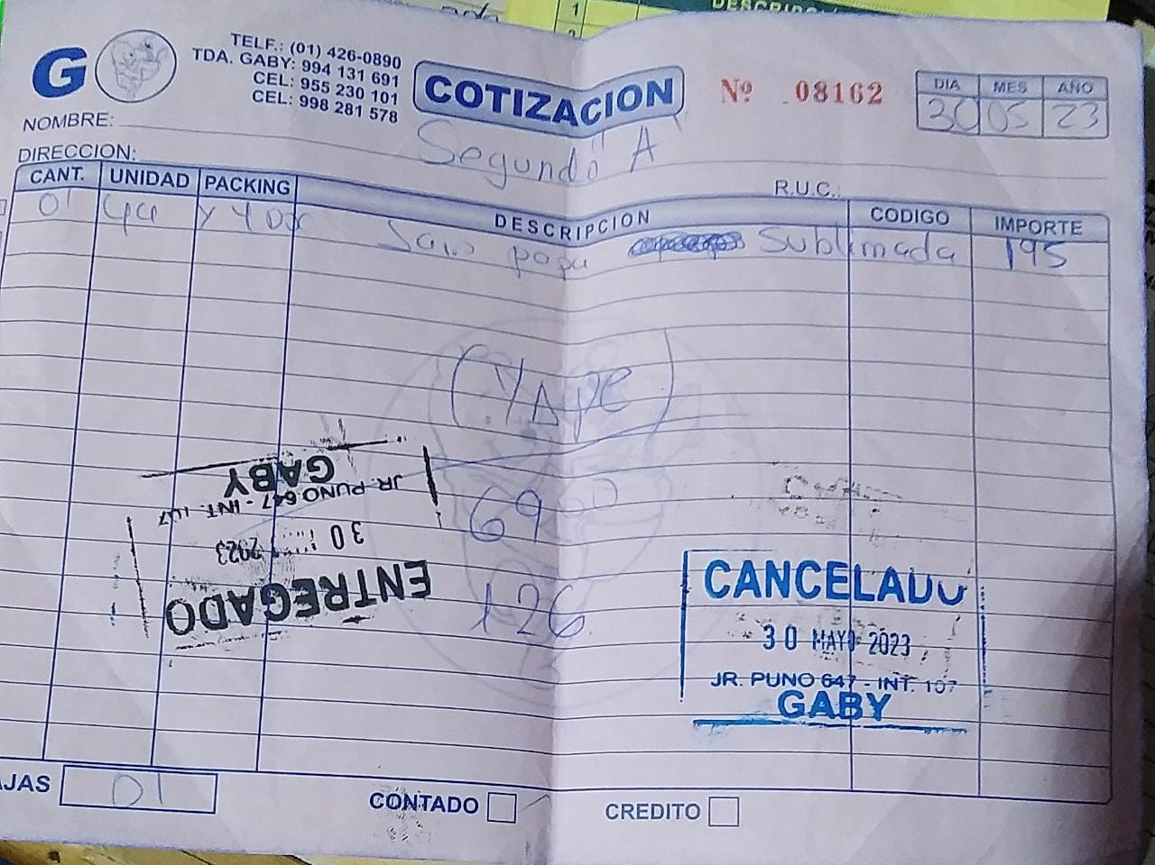

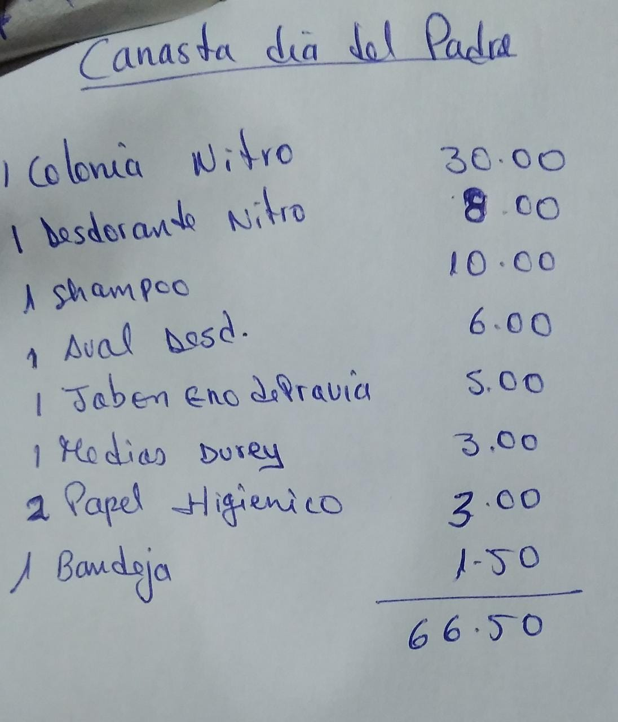

**DÍA DEL MAESTRO**

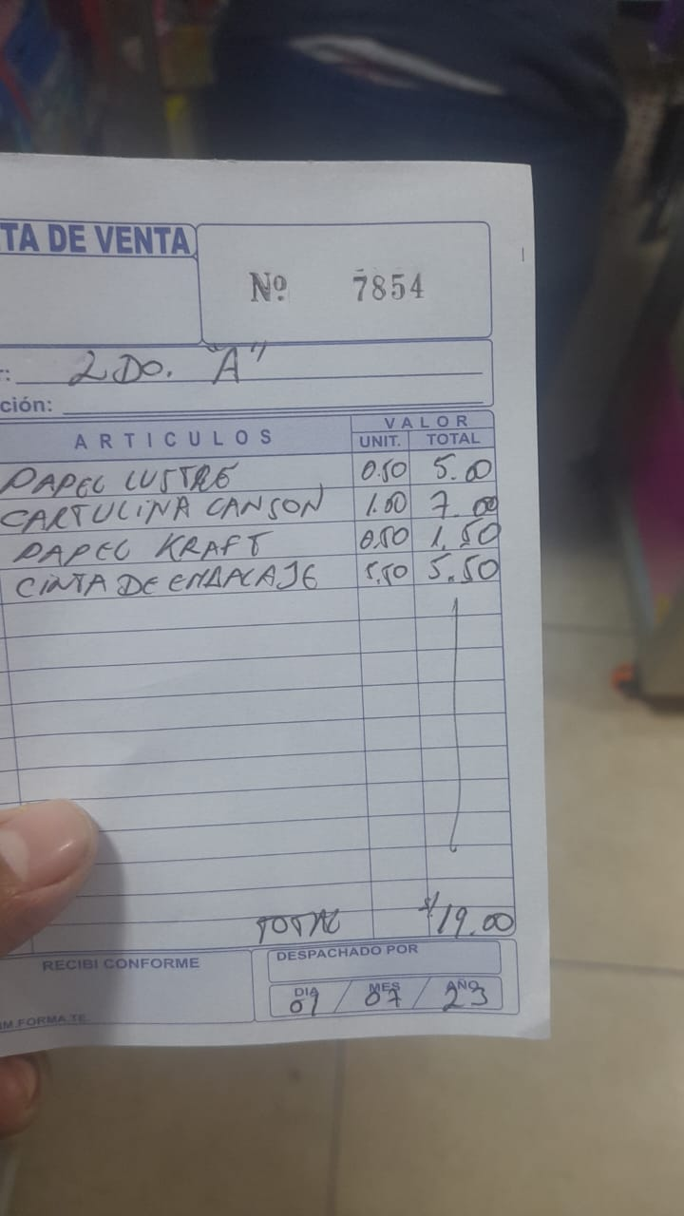

**DECORACIÓN**

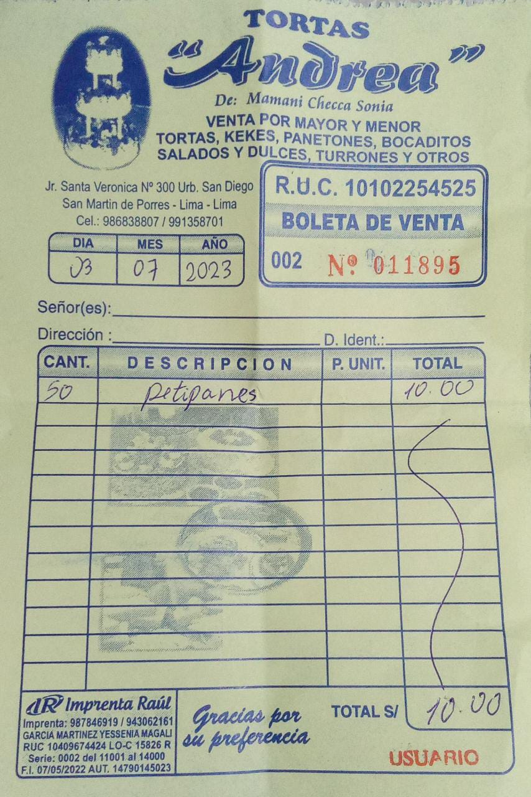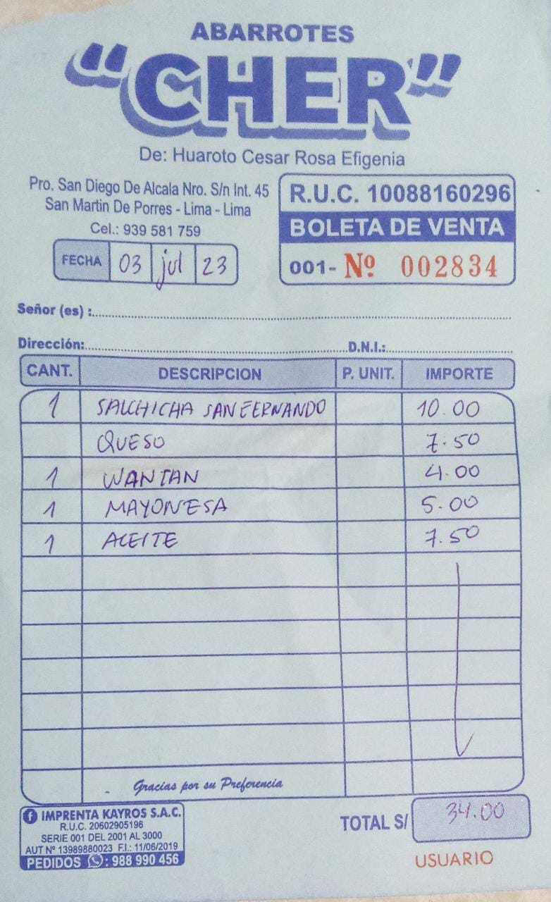

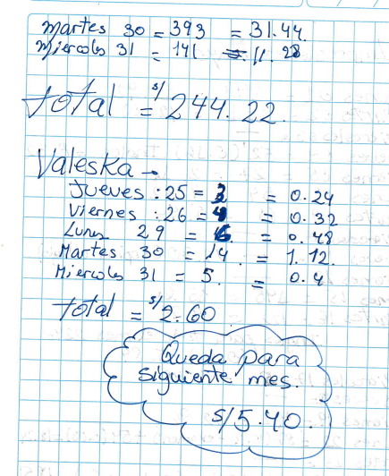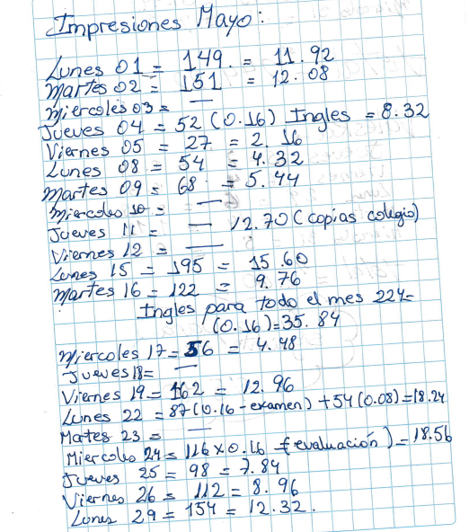**COPIAS MES DE MAYO**

**COPIAS MES DE JUNIO COPIA MES DE JULIO**

**COMPROBANTES DE CAJA**

